附件6
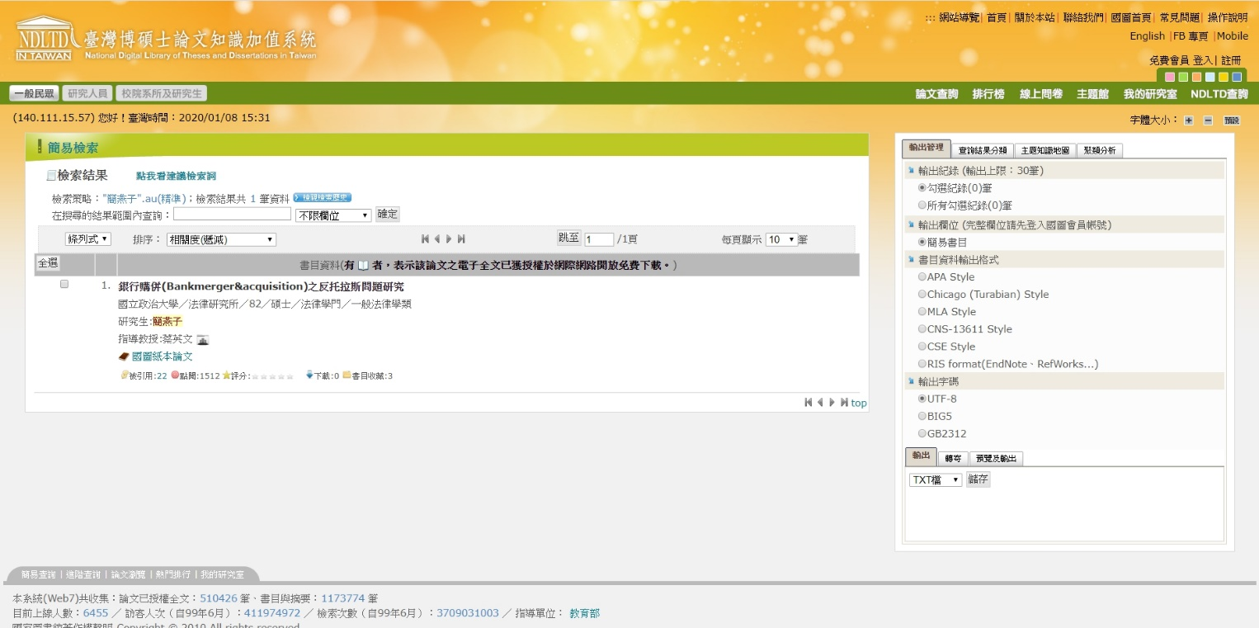
▼臺灣博碩士論文加值系統查詢結果

